Лабораторна робота № 1

Тема: Впровадження об'єктів JavaScript в HTML-документ. Базові конструкції мови JavaScript.

Мета: Оволодіти практичними навичками по впровадженню об'єктів JavaScript в HTML- документ та використанням базових конструкцій мови сценаріїв JavaScript.

Хід роботи:

Лістинг 1.1

Код програми (HTML):

Метод 1:

<HTML>

<HEAD>

<TITLE>Hello, world!</TITLE>

</HEAD>

<BODY BGCOLOR=white>

<H1>JavaScript Test</H1>

<SCRIPT LANGUAGE="JavaScript">

<!--

document.write("Hello, world!");

//-->

</SCRIPT> </BODY> </HTML>

Метод 2:

<HTML>

<HEAD>

<TITLE>Hello, world!</TITLE>

</HEAD>

<BODY BGCOLOR=white>

<H1>JavaScript Test</H1>

Hello, world!

</BODY>

</HTML>

Результат виконання коду:

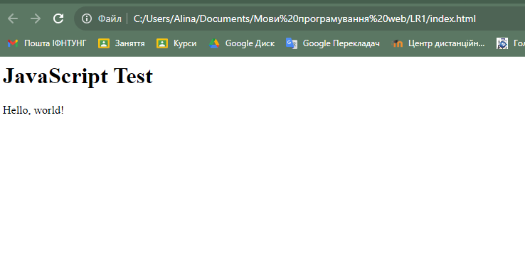Рисунок 1.1 – Виконання коду з лістингу 1.1

Лістинг 1.2, 1.3

Код програми (HTML):

<HTML>

<HEAD>

<TITLE>Secret Hello</TITLE>

</HEAD>

<BODY BGCOLOR=white>

<H1>JavaScript Test No. 2</H1>

<SCRIPT LANGUAGE="JavaScript" SRC="hello.js">

</SCRIPT>

</BODY>

</HTML>

Код програми (JavaScript):

document. write("<HR>");

document. write("Hello from JavaScript! ");

document. write("<HR>");

Результат виконання коду:

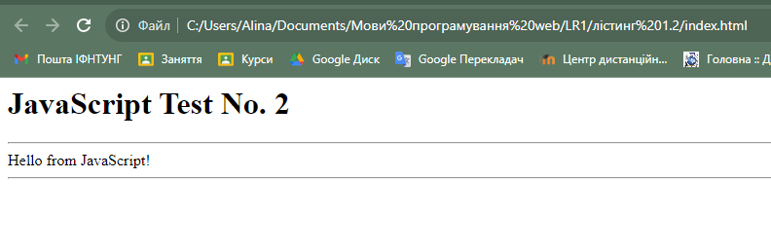

Рисунок 1.2 – Виконання коду з лістингу 1.2, 1.3

Лістинг 1.4

Код програми (HTML):

<HTML>

<HEAD>

<TITLE>Helio, world!</TITLE>

<SCRIPT LANGUAGE="JavaScript">

<!--

var szHelloMsg = "Hello, world!";

function printString(szString)

{

document.write(szString.bold());

}

function printHello()

{

printString(szHelloMsg);

}

//-->

</SCRIPT>

</HEAD>

<BODY BGCOLOR=white>

<H1>JavaScript Test</H1>

<P>Message:

<SCRIPT LANGUAGE="JavaScript">

<!--

printHello();

//-->

</SCRIPT>

</BODY>

</HTML>

Результат виконання коду:

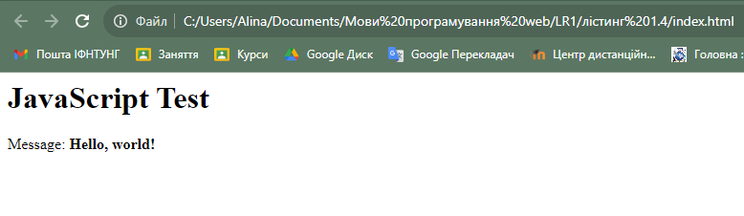

Рисунок 1.3 – Виконання коду з лістингу 1.4

Лістинг 1.5

Код програми (HTML):

<HTML>

<HEAD>

<SCRIPT LANGUAGE="JavaScript">

<!--

document.write("<TITLE>Hello, world!</TITLE>");

document.write("<BODY BGCOLOR=white>");

document.write("<H1>JavaScript Test</H1>");

document.write("Hello, world!");

document.write("</BODY>");

//-->

</SCRIPT>

</HEAD>

</HTML>

Результат виконання коду:

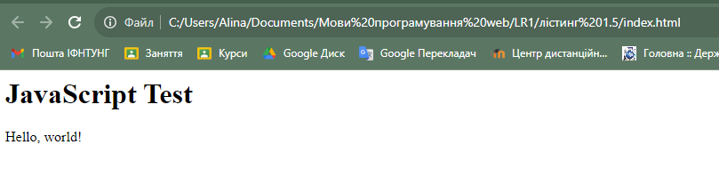

Рисунок 1.4 – Виконання коду з лістингу 1.5

Хід виконання роботи:

1. Ретельно ознайомитися з теоретичними відомостями.

2. Виконати та вивчити роботу усіх прикладів (лістинги 1.1-1.12).

3. На основі здобутих знань та практичних навичок виконати самостійно наступні завдання:

3.1 Змініть приклад (лістинг 1.7) так, щоб діалогова панель виникала не при наведенні курсора миші, а при виборі посилання (подія onClick).

Код програми:

<HTML>

<HEAD>

<TITLE>Hello from JavaScript! Alina Batyuk PI 20-02</TITLE>

</HEAD>

<BODY BGCOLOR=white>

<H1>JavaScript Test</H1>

<HR>

<A HREF="" onClick="alert('Hello, world!'); ">Select mе!</А>

</BODY>

</HTML>

Результат виконання коду:

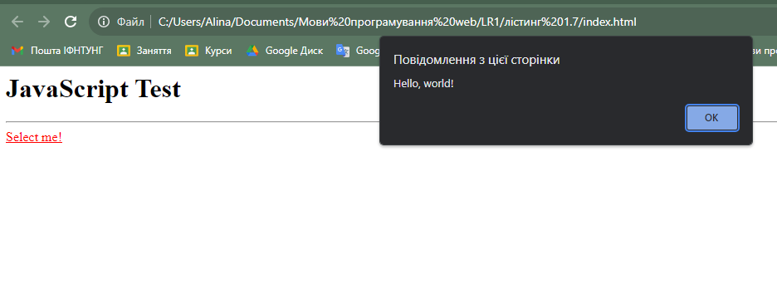

Рисунок 1.5 – Виконання завдання 3.1

3.2 Змініть приклад так, щоб при наведенні курсора миші на посилання, виконувалася б процедура, що виводить у вікно браузера фразу "Hello, word"!.

Код програми:

<HTML>

<HEAD>

<TITLE>Hello from JavaScript! Alina Batyuk PI 20-02</TITLE>

</HEAD>

<BODY BGCOLOR=white>

<H1>JavaScript Test</H1>

<HR>

<A HREF="" onClick="alert('Hello, world!'); ">Select mе!</А>

<HR>

<A HREF="" onMouseover="document.write('Hello, world!'); ">Task 3.2</А>

</BODY>

</HTML>

Результат виконання коду:

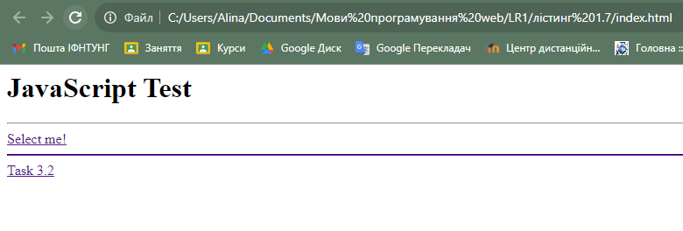

Рисунок 1.6 – При наведенні курсора миші на «Task 3.2» відкривається сторінка, результат на рис. 1.7

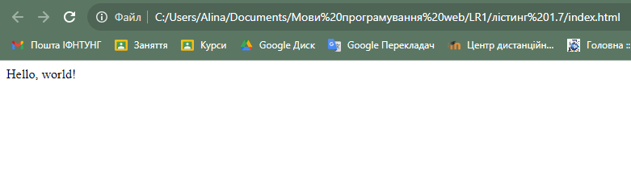

Рисунок 1.7 – Вікно яке відкривається в результаті наведення курсора миші на «Task 3.2»

3.3 Напишіть скрипт, який спочатку виводить на екран діалогове вікно, а потім, після натиснення кнопки "ОК", у вікні браузеру пише фразу "Hello, world"!.

Код програми (HTML):

<HTML>

<HEAD>

<TITLE>Hello from JavaScript!Alina Batyuk PI 20-02</TITLE>

</HEAD>

<BODY BGCOLOR=white>

<H1>Hello word!</H1>

<H2>Alina Batyuk PI 20-02</H2>

<SCRIPT src="./script.js"></SCRIPT>

</BODY>

</HTML>

Код програми (SCRIPT):

alert('Do you want to write Hello world?')

Результат виконання коду:

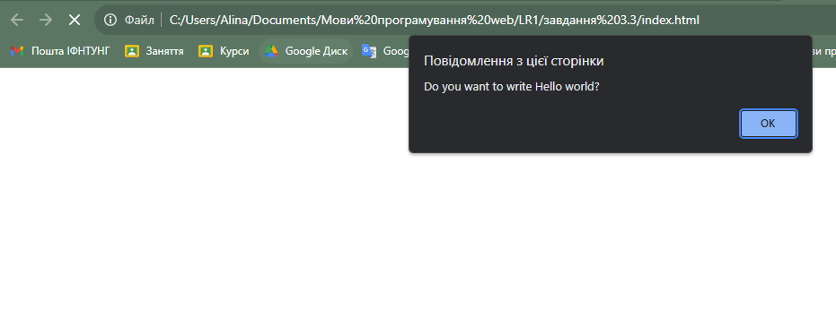

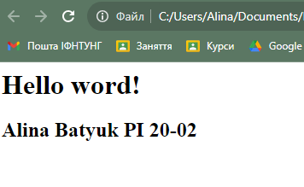Рисунок 1.8 – Вікно із завдання 3.3

Рисунок 1.9 – Вікно браузеру після натиснення кнопки «OK»

3.4 Напишіть скрипт, який запрошує у користувача інформацію, а потім виводить її в діалоговому вікні.

Код програми (HTML):

<HTML>

<HEAD>

<TITLE>Hello from JavaScript!Alina Batyuk PI 20-02</TITLE>

</HEAD>

<BODY BGCOLOR=white>

<SCRIPT src="./script.js"></SCRIPT>

</BODY>

</HTML>

Код програми (SCRIPT):

let userName = prompt("Whats your name?", "Write here");

document.write( userName );

Результат виконання коду:

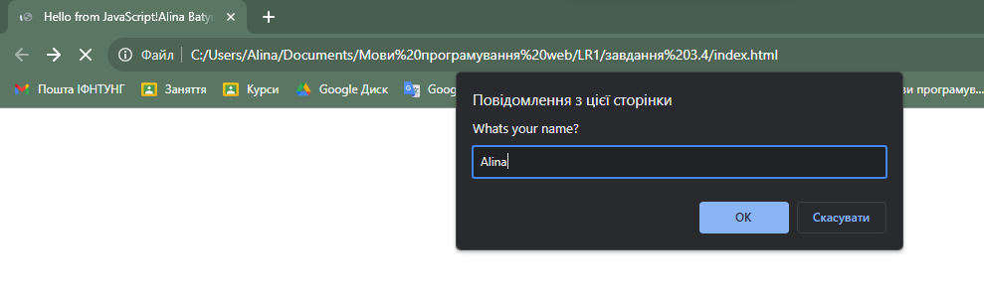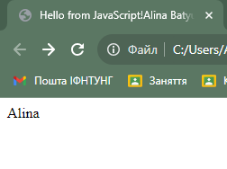Рисунок 1.10 – Вікно для введення інформації

Рисунок 1.11 – Вікно браузеру після натиснення кнопки «OK»

3.5 Складіть документ так, щоб діалогове вікно для введення інформації пропонувалося тільки після наведення курсора миші на посилання, і введений користувачем текстовий рядок виводився б у вигляді діалогового вікна, або у вікно браузеру.

Код програми (HTML):

<!DOCTYPE html>

<html lang="en">

<head>

<meta charset="UTF-8">

<meta name="viewport" content="width=device-width, initial-scale=1.0">

<title>Alina Batyuk PI 20-02</title>

</head>

<body>

<a.id='meet' href="https://www.youtube.com/watch?v=KWJKGaI63pE">hello</a>

<script src="./script.js"></script>

</body>

</html>

Код програми (SCRIPT):

meet.addEventListener("mouseover", (event) => {

let userComment = prompt("Write your comment", "Write here");

document.write( userComment );

});

Результат виконання коду:

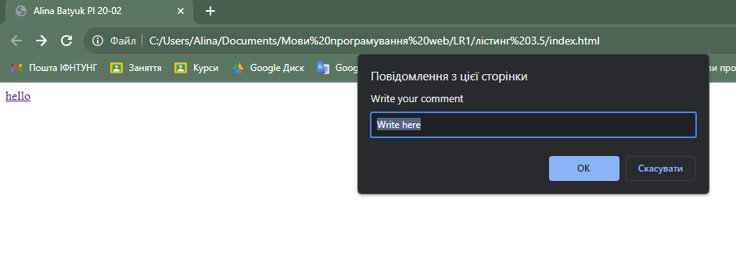

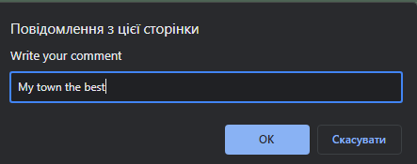

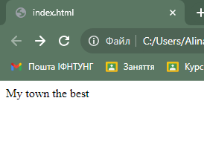

3.6 Написати скрипт, що реалізовує складання двох чисел по клацанню на кнопці.

3.7 Напишіть скрипт, який запитує два числа і виводить у вікні браузеру найбільше з них.

3.8 Напишіть скрипт, який запитує номер місяця і виводить назву пори року.

3.9 Напишіть скрипт, який відображує діалогове вікно з кнопками "Ок" і "Відміна" (функція confirm) і виводить у вікно браузеру повідомлення про те, яка з кнопок була натиснута (використовуйте конструкцію if(confirm("Повідомлення")) ..)

3.10 Напишіть скрипт, що запитує кількість учнів студентської групи і відповідно до цієї кількості - їх прізвища і імена. Прізвища і імена необхідно відобразити у вікні браузеру.

3.11 Напишіть скрипт, який запитує прізвища і імена до тих пір, поки користувач у вікні введення не натисне кнопку "Відміна". Прізвища і імена необхідно відобразити у вікні браузеру.

3.12 Напишіть скрипт, що виводить у вікно браузеру таблицю множення.

4. Оформити звіт по лабораторній роботі, в якому навести коди усіх прикладів з результатами виконання у вигляді Print Screen та лістинги виконання самостійних завдань (п.п. 3.1-3.12 ходу роботи). УВАГА! При виконанні самостійних завдань у кожному лістингу в тегах <TITLE>...</TITLE> вказати своє прізвище та групу.